Projekt poprawa skuteczności modeli oddechowych

Modele (architektury)
W ramach projektu zaimplementowano i porównano następujące architektury modeli:
- LSTM_STACKED (dodanie warstw do zwykłego LSTM)
- LSTM_CONV1 (dodanie warstwy konwolucji)
- LSTM_BIDIRECTIONAL (dwustronny LSTM)
- LSTM_CONV1_ATTENTION (dodanie warstwy konwolucji + warstwa atencji)
- LSTM_MIX (Model uwzględniający fizjologiczne cechy oddechu CRF, dodawania losu za małe klasy)
- Gru Attention
- Tranformer
- Tranformer fizjologiczny

Zbiory danych (Datasets)
  - SequenceDatast (dataset używany do modeli Tensorflow)
    - wejście [1,6]
    - wyjście [1]
  - BlockDataset (używa mechanizm sliding window)
    - wejście [1,30,6]
    - wyjście [1]
  - SequenceBlockDataset (używany do modeli fizjologicznych)
    - wejście [1,30,6]
    - wyjście [30]
  - SequenceBlockWindowDataset (używa mechanizm sliding window)
    - wejście [1,30,6]
    - wyjście [30]

Mechanizm Sliding window
  - W celu uwzględnienia zależności czasowych w danych zastosowano mechanizm okna przesuwnego (sliding window). Sekwencja wejściowa dzielona jest na nakładające się fragmenty o stałej długości k. Każdy fragment stanowi pojedynczą próbkę wejściową do modelu, natomiast odpowiadająca mu etykieta przypisywana jest na podstawie ostatniego elementu w oknie.
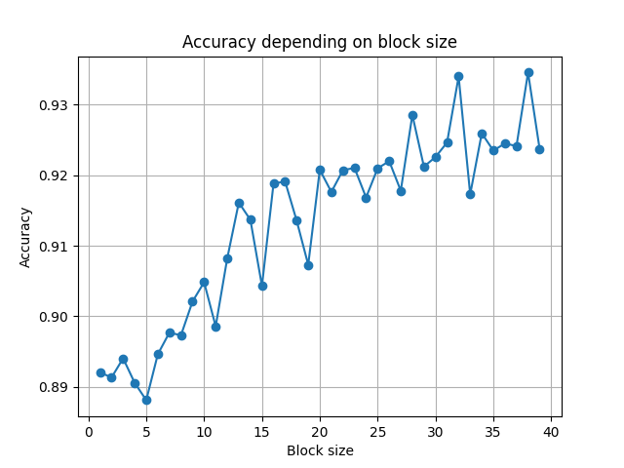

Metryki oceny modeli
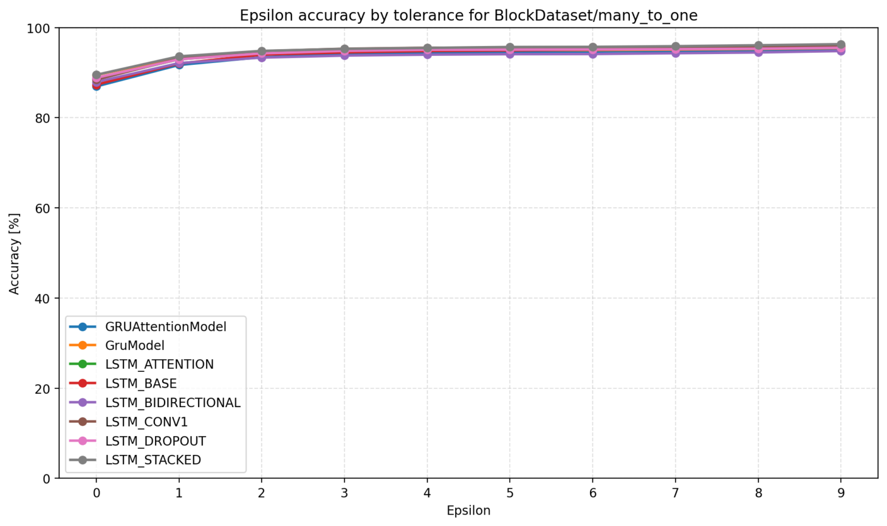

  - Epsilon accuracy:
Metryka ta uznaje predykcję za poprawną, jeżeli odpowiadająca jej wartość rzeczywista występuje w sąsiedztwie o promieniu ε. Oznacza to, że niewielkie przesunięcia czasowe pomiędzy sygnałem rzeczywistym a predykcją modelu nie są traktowane jako błędy

  - Transition accuracy (Transition cycle ratio) :
Celem tej metryki jest zliczenie liczby indeksów, dla których zachodzi zmiana wartości pomiędzy kolejnymi próbkami. Następnie obliczany jest stosunek liczby rzeczywistych przejść do liczby przejść przewidzianych przez model. Miara ta pozwala ocenić, czy model poprawnie odwzorowuje ogólną dynamikę sygnału, jednak nie uwzględnia dokładnej lokalizacji czasowej przejść.
  - Cycle accuracy :
Sekwencja dzielona jest na cykle wyznaczone przez wystąpienia wdechu. Każdy cykl analizowany jest jako całość. Cykl uznawany jest za poprawnie przewidziany, jeżeli dla wszystkich jego elementów predykcja modelu jest zgodna z wartością rzeczywistą lub mieści się w zadanym marginesie tolerancji czasowej ε. Ostateczna wartość metryki definiowana jest jako stosunek liczby poprawnie przewidzianych cykli do liczby wszystkich cykli w danych referencyjnych.
Wykresy i tabele prezentujące metryki modeli
- SequenceDataset
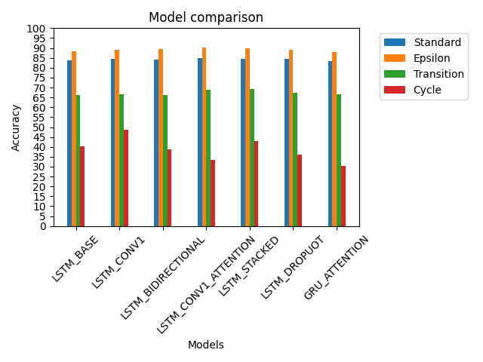

- BlockDataset

- SequenceBlockDataset

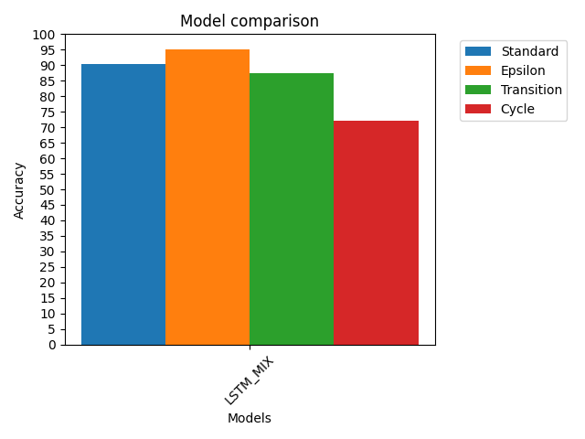

- SequenceBlockWindowDataset

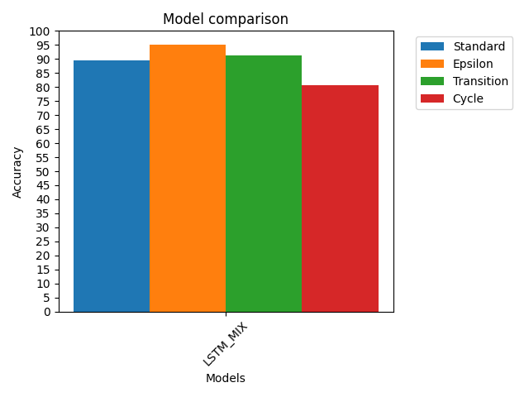

- LSTM_MIX (model fizjologiczny)

Model składa się z następujących komponentów:

  - Bidirectional LSTM model widzi kontekst zarówno z przeszłości, jak i przyszłości, co pomaga lepiej rozpoznawać strukturę sygnału
  - Warstwa Conv1D wyłapuje lokalne wzorce (krótkie zależności w sygnale)
  - CRF zapewnia spójność predykcji w czasie, „wygładza” wyniki i ogranicza przypadkowe skoki klas
  - Dodatkowa kara w funkcji straty model jest karany za bardzo krótkie zmiany klasy (bo fizjologicznie są one mało prawdopodobne)
  - Pochodna sygnału jako wejście oprócz wartości sygnału model dostaje też informację o jego zmianie (dynamice)
Działanie:
- Model działa na oknach (sliding window):
- wejście: 30 kolejnych próbek
- wyjście: predykcja dla wszystkich 30 kroków
- Predykcje nie są traktowane niezależnie dzięki CRF model bierze pod uwagę zależności między kolejnymi etykietami, co daje bardziej realistyczny przebieg sygnału. Wynik końcowy jest wygładzony i bardziej fizjologicznie realistyczny

Porównanie modelu fizjologicznego LSTM_MIX z modelem LSTM_ATTENTION

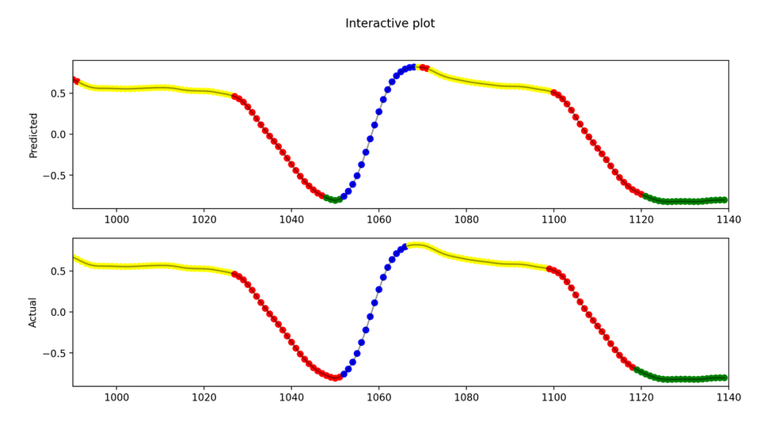
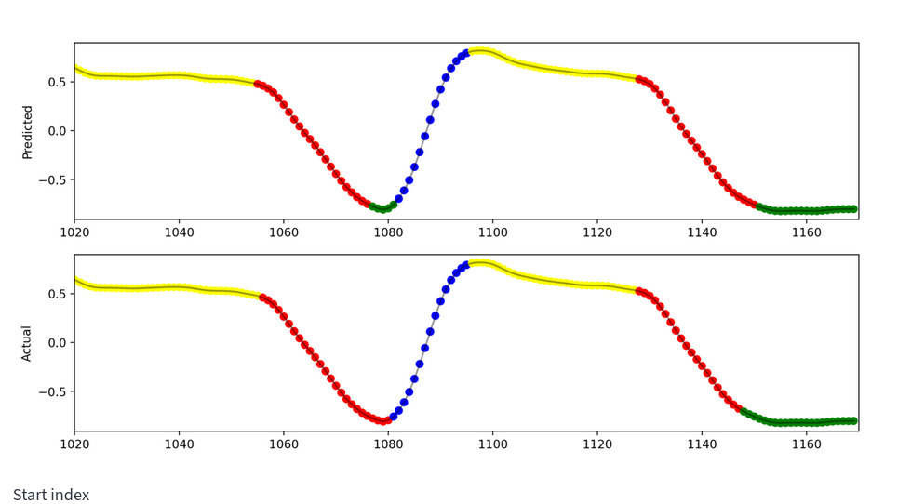

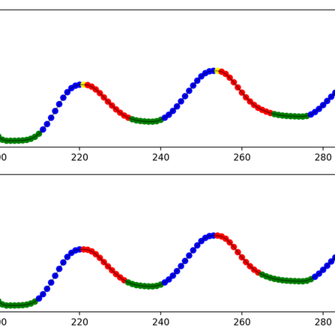

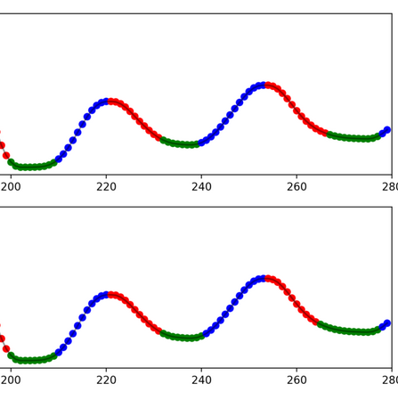

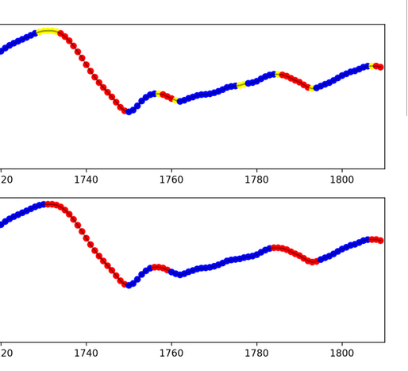

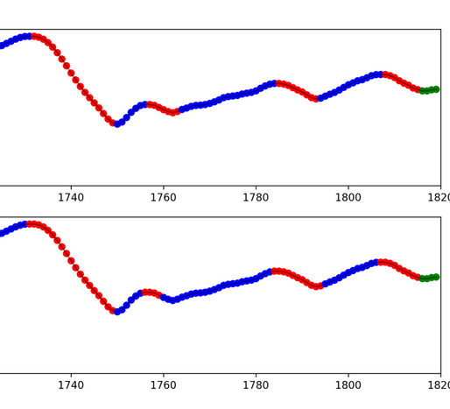

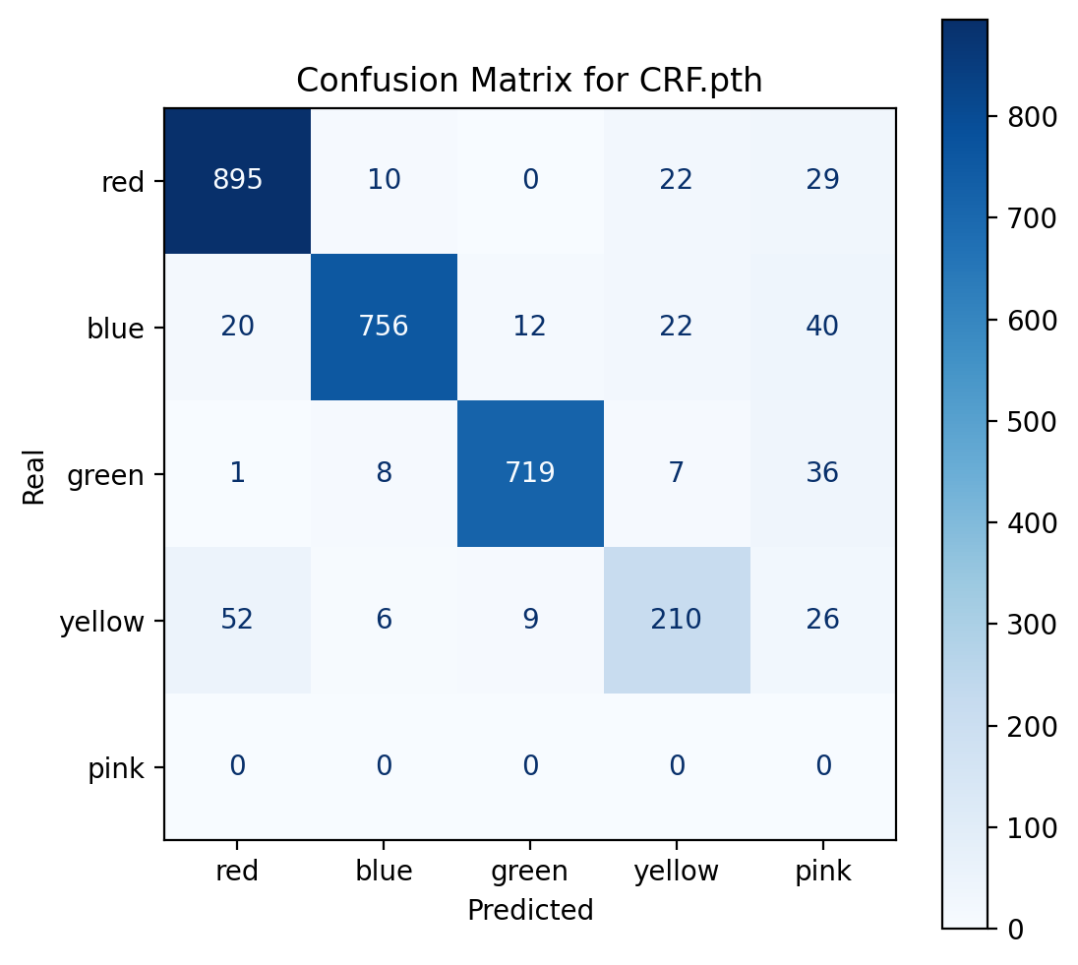
- Metryki błędów

Average Size of Error (średnia długość błędu)
Metryka określa średnią długość ciągłych segmentów błędnych predykcji.
Błąd definiowany jest jako sekwencja kolejnych próbek, w których predykcja modelu różni się od wartości rzeczywistej.
Wskaźnik ten opisuje:
- jak długie są typowe „ciągi błędów”
- czy model popełnia pojedyncze błędy, czy długie fragmenty złych predykcji
Wyższa wartość oznacza, że błędy mają charakter długich, spójnych segmentów.

Average Position Error (średnia pozycja błędu w cyklu)
Metryka określa średnią względną pozycję błędnej predykcji wewnątrz segmentu referencyjnego danej klasy.
Dla każdej sekwencji prawdziwej klasy wyznaczane są miejsca, w których model błędnie przewiduje inną klasę, a następnie obliczana jest ich pozycja procentowa w obrębie całego segmentu:
- 0% oznacza początek segmentu
- 100% oznacza koniec segmentu
Metryka pozwala ocenić, czy model:
- myli się głównie na granicach przejść między klasami
- czy popełnia błędy również w środku stabilnych segmentów

Error Count (liczba błędnych segmentów)
Metryka zlicza liczbę ciągłych segmentów błędów w predykcji.
Każdy fragment, w którym predykcja różni się od wartości rzeczywistej, traktowany jest jako pojedynczy błąd niezależnie od jego długości.
Metryka pozwala odróżnić:
- modele popełniające wiele krótkich błędów
- od modeli popełniających mniej, ale dłuższe błędy

BlockDataset

Model | Average Size of Error | Average Position Error | Error Count
GRUAttentionModel | 2.22 | 74.60 | 169.00
GruModel | 2.05 | 87.16 | 148.00
LSTM_ATTENTION | 2.10 | 67.30 | 155.00
LSTM_BASE | 2.27 | 68.37 | 161.00
LSTM_BIDIRECTIONAL | 2.15 | 71.20 | 162.00
LSTM_CONV1 | 2.06 | 68.70 | 162.00
LSTM_DROPOUT | 1.99 | 84.91 | 161.00
LSTM_STACKED | 2.08 | 71.38 | 145.00

Sequence Dataset

Model | Average Size of Error | Average Position Error | Error Count
GRUAttentionModel | 2.64 | 85.55 | 182.00
GruModel | 2.59 | 78.65 | 166.00
LSTM_ATTENTION | 2.48 | 65.76 | 177.00
LSTM_BASE | 2.66 | 85.17 | 177.00
LSTM_BIDIRECTIONAL | 2.53 | 80.56 | 182.00
LSTM_CONV1 | 2.62 | 79.61 | 171.00
LSTM_DROPOUT | 2.61 | 77.72 | 172.00
LSTM_STACKED | 2.68 | 59.65 | 170.00

SequenceBlockDataset

Model | Average Size of Error | Average Position Error | Error Count
LSTM_MIX | 2.55 | 84.23 | 118.00

Metryka epsilona RR
Metryka epsilon RR (Respiratory Rate) opisuje zmianę skuteczności predykcji cykli w zależności od dopuszczalnego poziomu tolerancji błędu czasowego. W praktyce oznacza to, że ocena modelu uwzględnia możliwość pominięcia pewnej liczby błędnych sekwencji klas, co pozwala na analizę stabilności predykcji w warunkach niewielkich odchyleń czasowych.

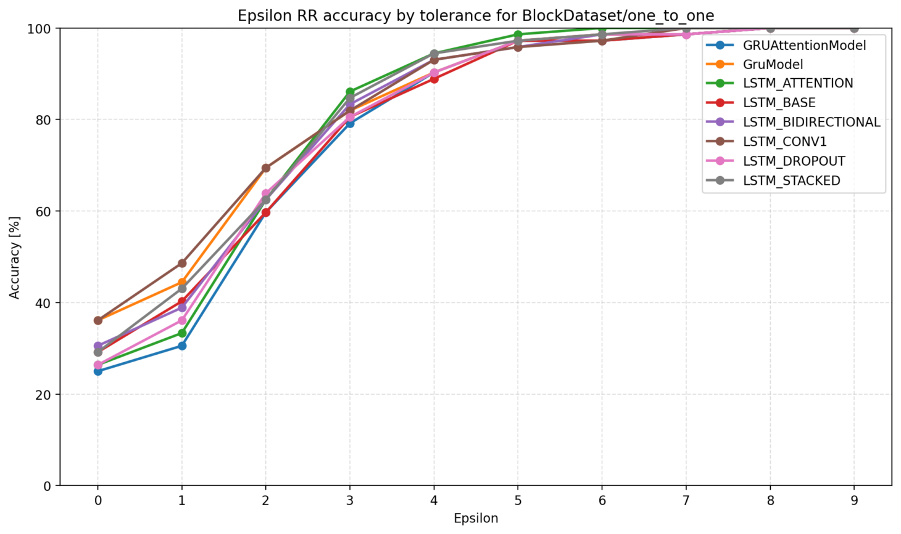
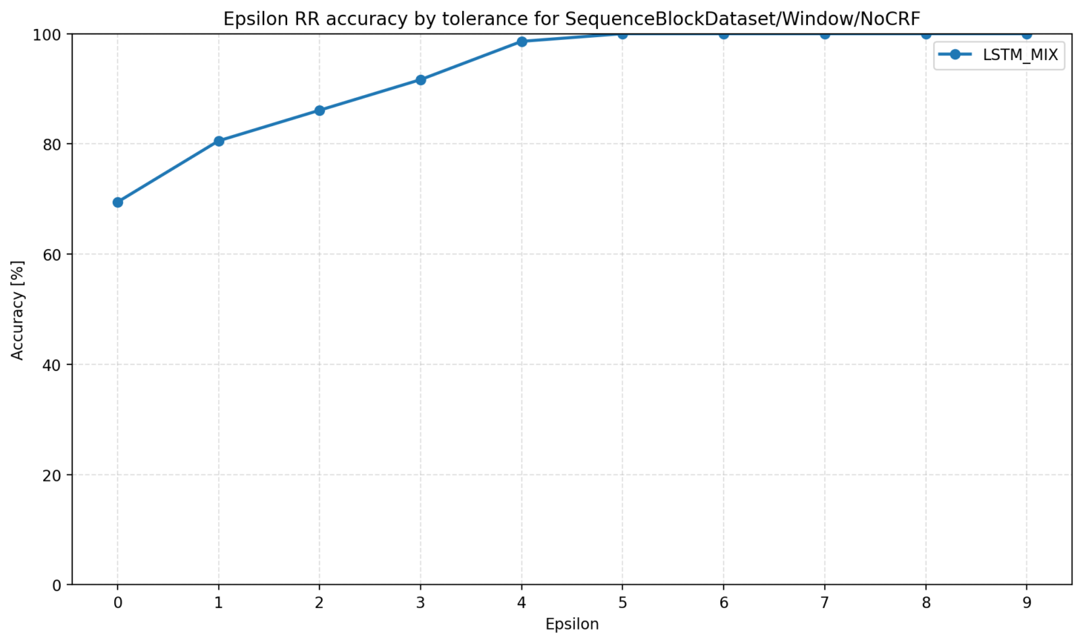
Nowe funkcje straty takie jak focal loss i adaptive focal loss
  - Focal Loss:
W odróżnieniu od klasycznej CrossEntropyLoss Focal Loss zmniejsza wpływ dobrze sklasyfikowanych próbek (o wysokim prawdopodobieństwie) i wzmacnia znaczenie tych, dla których model się myli. (1−p_{t})^{γ}
p_{t} - prawdopodobieństwo poprawnej klasy
γ - parametr regulujący siłę skupienia na trudnych przykładach

  - Adaptive Focal Loss:
Rozszerzeniem Focal Loss jest Adaptive Focal Loss w którym parametr γ nie jest stały, lecz dobierany dynamicznie dla każdej próbki

- Precision Recall i F1_score
Precison :
  - TP (True positive) – dobrze wykryta klasa
  - FP (False positive) – błędnie przypisana do klasy

Recall :
  - TP (True positive) – dobrze wykryta klasa
  - FN (False negative) – próbki które powinny być przypisane do klasy ale model ich nie wykrył

F1_score :
  - Precision – precyzja
  - Recall – czułość

- Klasy
  - 0 - wydech
  - 1 – retencja bez powietrza
  - 2 - wdech
  - 3 – retencja z powietrzem
SequenceDataset

model | class | precision | recall | f_score
GRUAttentionModel | 0 | 92.94 | 83.69 | 88.07
GRUAttentionModel | 1 | 89.06 | 79.53 | 84.03
GRUAttentionModel | 2 | 88.83 | 90.79 | 89.80
GRUAttentionModel | 3 | 48.00 | 75.25 | 58.61
GruModel | 0 | 91.62 | 88.62 | 90.09
GruModel | 1 | 89.33 | 80.81 | 84.86
GruModel | 2 | 89.87 | 92.09 | 90.97
GruModel | 3 | 52.76 | 69.31 | 59.91
LSTM_ATTENTION | 0 | 90.16 | 86.46 | 88.27
LSTM_ATTENTION | 1 | 87.61 | 80.58 | 83.95
LSTM_ATTENTION | 2 | 88.06 | 93.77 | 90.83
LSTM_ATTENTION | 3 | 58.29 | 69.64 | 63.46
LSTM_BASE | 0 | 93.40 | 84.21 | 88.57
LSTM_BASE | 1 | 88.05 | 79.65 | 83.64
LSTM_BASE | 2 | 89.02 | 91.44 | 90.21
LSTM_BASE | 3 | 49.57 | 75.25 | 59.76
LSTM_BIDIRECTIONAL | 0 | 92.54 | 86.56 | 89.45
LSTM_BIDIRECTIONAL | 1 | 90.78 | 76.74 | 83.18
LSTM_BIDIRECTIONAL | 2 | 85.36 | 93.77 | 89.37
LSTM_BIDIRECTIONAL | 3 | 52.48 | 73.27 | 61.16
LSTM_CONV1 | 0 | 92.50 | 87.28 | 89.82
LSTM_CONV1 | 1 | 90.48 | 78.49 | 84.06
LSTM_CONV1 | 2 | 87.71 | 92.61 | 90.09
LSTM_CONV1 | 3 | 51.52 | 72.94 | 60.38
LSTM_DROPOUT | 0 | 92.20 | 86.05 | 89.02
LSTM_DROPOUT | 1 | 86.81 | 81.86 | 84.26
LSTM_DROPOUT | 2 | 90.53 | 90.53 | 90.53
LSTM_DROPOUT | 3 | 52.52 | 72.28 | 60.83
LSTM_STACKED | 0 | 92.47 | 84.41 | 88.26
LSTM_STACKED | 1 | 88.19 | 79.88 | 83.83
LSTM_STACKED | 2 | 80.15 | 95.33 | 87.09
LSTM_STACKED | 3 | 64.71 | 68.98 | 66.77

BlockDataset
model | class | precision | recall | f_score
GRUAttentionModel | 0 | 88.24 | 87.41 | 87.82
GRUAttentionModel | 1 | 89.12 | 89.86 | 89.49
GRUAttentionModel | 2 | 86.59 | 91.67 | 89.06
GRUAttentionModel | 3 | 76.15 | 65.35 | 70.34
GruModel | 0 | 90.29 | 90.01 | 90.15
GruModel | 1 | 93.21 | 90.68 | 91.93
GruModel | 2 | 89.35 | 95.05 | 92.11
GruModel | 3 | 76.07 | 70.30 | 73.07
LSTM_ATTENTION | 0 | 91.40 | 88.45 | 89.90
LSTM_ATTENTION | 1 | 91.07 | 90.21 | 90.64
LSTM_ATTENTION | 2 | 86.77 | 94.79 | 90.60
LSTM_ATTENTION | 3 | 77.86 | 69.64 | 73.52
LSTM_BASE | 0 | 86.96 | 89.49 | 88.21
LSTM_BASE | 1 | 93.63 | 84.91 | 89.05
LSTM_BASE | 2 | 86.05 | 95.57 | 90.56
LSTM_BASE | 3 | 74.72 | 66.34 | 70.28
LSTM_BIDIRECTIONAL | 0 | 88.11 | 91.78 | 89.91
LSTM_BIDIRECTIONAL | 1 | 93.00 | 84.55 | 88.57
LSTM_BIDIRECTIONAL | 2 | 87.33 | 94.27 | 90.67
LSTM_BIDIRECTIONAL | 3 | 74.91 | 68.98 | 71.82
LSTM_CONV1 | 0 | 90.69 | 89.18 | 89.93
LSTM_CONV1 | 1 | 91.87 | 87.97 | 89.88
LSTM_CONV1 | 2 | 85.36 | 94.92 | 89.89
LSTM_CONV1 | 3 | 79.93 | 70.96 | 75.17
LSTM_DROPOUT | 0 | 87.77 | 91.88 | 89.78
LSTM_DROPOUT | 1 | 94.88 | 87.50 | 91.04
LSTM_DROPOUT | 2 | 89.69 | 94.01 | 91.80
LSTM_DROPOUT | 3 | 73.87 | 69.97 | 71.86
LSTM_STACKED | 0 | 89.69 | 90.53 | 90.11
LSTM_STACKED | 1 | 90.74 | 90.09 | 90.41
LSTM_STACKED | 2 | 88.69 | 94.92 | 91.70
LSTM_STACKED | 3 | 87.40 | 70.96 | 78.32

SequenceBlockDataset

model | class | precision | recall | f_score
LSTM_MIX | 0 | 86.15 | 94.98 | 90.35
LSTM_MIX | 1 | 92.15 | 88.35 | 90.21
LSTM_MIX | 2 | 91.79 | 94.29 | 93.03
LSTM_MIX | 3 | 88.13 | 63.70 | 73.95

